**Лапец Василь Давидов (Łapiec Wasil)**

15 марта 1787 г – крещение (РГИА 823-2-18, лист 228об, №8/1785-р (коп)).

**РГИА 823-2-18:** Лист 228об. **Метрическая запись №8/1785-р (коп).**

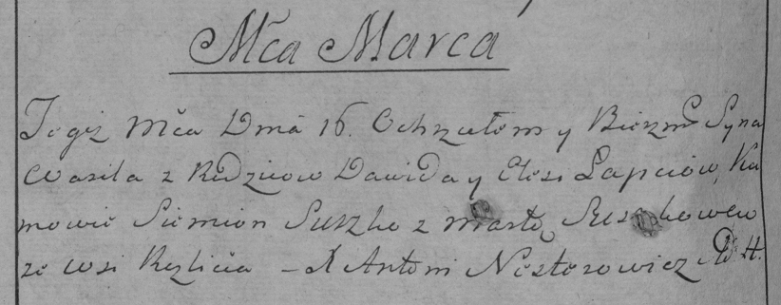

Дедиловичская Покровская церковь. 15 марта 1785 года. Метрическая запись о крещении.

Łapiec Wasil – сын родителей с деревни Разлитье.

Łapiec Dawid – отец.

Łapciewa Elesia – мать.

Suszko Siemion– кум.

Suszkowa Marta- кума.

Nestorowicz Antoni– ксёндз.